ข้อเสนอโครงงาน
ภาวะเศรษฐกิจ ประสิทธิภาพภาครัฐ และอัตราการเสียชีวิตจากการฆ่าตัวตาย
การศึกษาข้อมูลประเทศ-ปี ช่วง 2006–2020
โครงงานนี้ศึกษาว่าการเปลี่ยนแปลงของภาวะเศรษฐกิจ รายจ่ายสุขภาพ และประสิทธิภาพภาครัฐภายในประเทศหนึ่ง ๆ เมื่อเวลาผ่านไป สัมพันธ์กับอัตราการเสียชีวิตจากการฆ่าตัวตายหรือไม่ โดยใช้ข้อมูลรายปีจากหลายประเทศ ผลการศึกษาจะตีความเป็นความสัมพันธ์ทางสถิติ ไม่ใช่หลักฐานยืนยันเหตุและผล

1. คำถามวิจัย
- ภายในประเทศเดียวกัน การเปลี่ยนแปลงของ GDP ต่อหัวสัมพันธ์กับการเปลี่ยนแปลงของอัตราการเสียชีวิตจากการฆ่าตัวตายหรือไม่?
- การเปลี่ยนแปลงของอัตราการว่างงานสัมพันธ์กับอัตราการเสียชีวิตจากการฆ่าตัวตายหรือไม่ เมื่อพิจารณา GDP ต่อหัวร่วมด้วย?
- รายจ่ายสุขภาพปัจจุบันเมื่อเทียบกับ GDP สัมพันธ์กับอัตราการเสียชีวิตจากการฆ่าตัวตายหรือไม่?
- การเปลี่ยนแปลงของ Government Effectiveness สัมพันธ์กับอัตราการเสียชีวิตจากการฆ่าตัวตายหรือไม่?
- เมื่อนำ Government Effectiveness เข้ามาในแบบจำลอง ความสัมพันธ์ที่ประมาณได้ระหว่าง GDP ต่อหัวกับอัตราการเสียชีวิตจากการฆ่าตัวตายเปลี่ยนไปหรือไม่?

2. เหตุผลและความสำคัญ
ความไม่มั่นคงทางเศรษฐกิจอาจส่งผลต่อสุขภาวะทางจิตใจผ่านความกดดันทางการเงินและการเข้าถึงทรัพยากรที่ลดลง ขณะเดียวกัน ภาครัฐอาจมีบทบาทผ่านคุณภาพบริการสาธารณะและการดำเนินนโยบาย ส่วนรายจ่ายสุขภาพอาจสัมพันธ์กับสุขภาพของประชากร แต่รายจ่ายสุขภาพโดยรวมไม่ได้ระบุว่าประเทศใช้จ่ายกับบริการสุขภาพจิตหรือการป้องกันการฆ่าตัวตายมากน้อยเพียงใด
ผลวิเคราะห์เบื้องต้นจากข้อมูลประเทศ-ปีรวมพบว่า ค่าสหสัมพันธ์เพียร์สันกับอัตราการเสียชีวิตจากการฆ่าตัวตายมีขนาดค่อนข้างต่ำ ได้แก่ GDP ต่อหัว 0.125 การว่างงาน 0.108 รายจ่ายสุขภาพปัจจุบัน 0.239 และ Government Effectiveness 0.171 กราฟกระจายแสดงข้อมูลที่แตกต่างกันมากระหว่างประเทศและปี รวมถึงมีค่าบางจุดสูงกว่ากลุ่มหลัก ผลเบื้องต้นนี้จึงสนับสนุนให้ศึกษาหลายตัวแปรร่วมกัน พร้อมควบคุมความแตกต่างระหว่างประเทศและเหตุการณ์ร่วมในแต่ละปี

3. แผนข้อมูลและสถิติเบื้องต้น
ตัวชี้วัดเศรษฐกิจและสุขภาพหลักมาจาก World Development Indicators (WDI) ของธนาคารโลก. ตัวแปรผลลัพธ์คืออัตราการเสียชีวิตจากการฆ่าตัวตายต่อประชากร 100,000 คน (SH.STA.SUIC.P5) ซึ่งใช้ข้อมูลจาก WHO และเป็นอัตราแบบไม่ปรับมาตรฐานตามอายุ. ตัวแปรอธิบาย ได้แก่ GDP ต่อหัวในดอลลาร์สหรัฐราคาคงที่ปี 2015, อัตราการว่างงานแบบ national estimate และรายจ่ายสุขภาพปัจจุบันเป็นร้อยละของ GDP. Government Effectiveness ใช้คะแนน 0–100 จาก Worldwide Governance Indicators (WGI) ของธนาคารโลก. อาจารย์อนุญาตให้ใช้แหล่งข้อมูลเพิ่มเติมนอกเหนือจาก WDI
แหล่งข้อมูล: WDI | คำจำกัดความตัวชี้วัดการฆ่าตัวตาย | เอกสาร WGI
การศึกษาครอบคลุมปี 2006–2020 หลังตัดยอดรวมระดับภูมิภาคและกลุ่มรายได้ และเลือกประเทศ-ปีที่มีข้อมูลครบทั้งห้าตัวแปร ชุดข้อมูลสำหรับวิเคราะห์มี 1,662 ประเทศ-ปี จาก 177 ประเทศ เป็น panel แบบไม่สมดุล เนื่องจากแต่ละประเทศไม่มีข้อมูลครบทุกปี
ตัวแปร | ค่าเฉลี่ย | มัธยฐาน
GDP ต่อหัว ดอลลาร์สหรัฐราคาคงที่ปี 2015 | 16,782.94 | 7,641.37
การว่างงาน (%) | 7.77 | 6.30
รายจ่ายสุขภาพปัจจุบัน (% GDP) | 6.60 | 6.45
การเสียชีวิตจากการฆ่าตัวตาย ต่อ 100,000 คน | 10.76 | 8.70
Government Effectiveness คะแนน 0–100 | 56.71 | 54.04

กราฟเบื้องต้นสามภาพจะวางต่อจากตารางนี้ตามคำอธิบายใต้ภาพ แต่ละจุดแทนประเทศ-ปีหนึ่งรายการ และกราฟ GDP ต่อหัวใช้แกนลอการิทึมเพราะข้อมูลมีการกระจายเบ้ไปทางค่าที่สูง
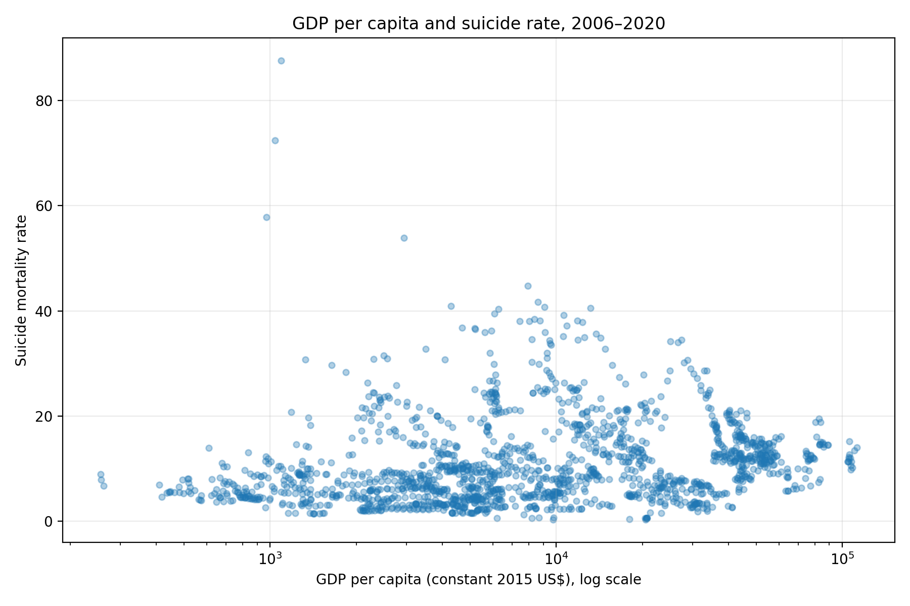
ภาพที่ 1. GDP ต่อหัวและอัตราการเสียชีวิตจากการฆ่าตัวตาย ปี 2006–2020
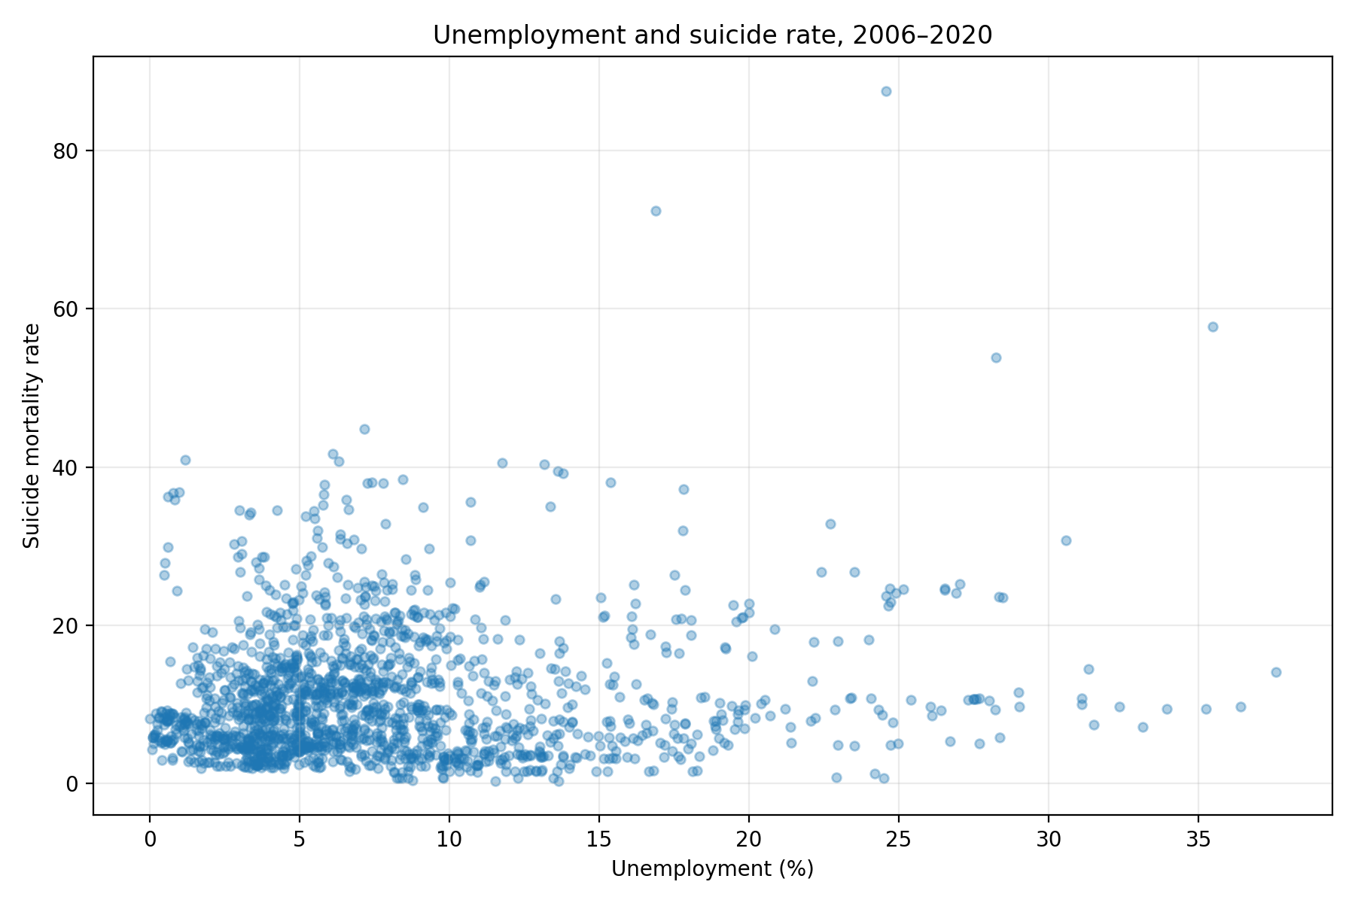
ภาพที่ 2. อัตราการว่างงานและอัตราการเสียชีวิตจากการฆ่าตัวตาย ปี 2006–2020
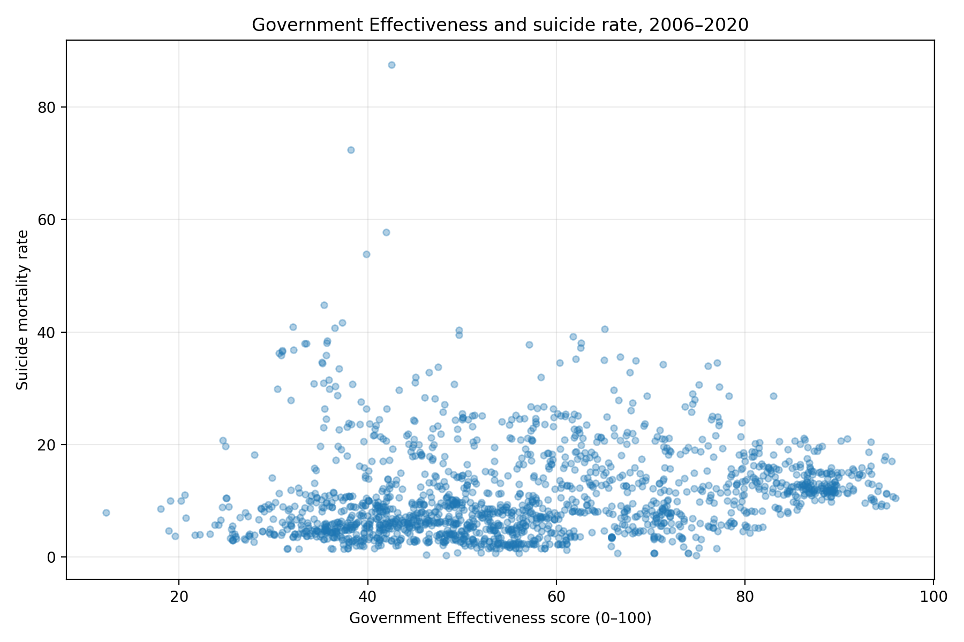
ภาพที่ 3. Government Effectiveness และอัตราการเสียชีวิตจากการฆ่าตัวตาย ปี 2006–2020

4. วิธีวิเคราะห์
การวิเคราะห์หลักใช้ regression แบบ fixed effects สองทาง โดยควบคุม fixed effects ของประเทศและปี เพื่อศึกษาว่าการเปลี่ยนแปลงภายในประเทศหนึ่ง ๆ เมื่อเวลาผ่านไปสัมพันธ์กับการเปลี่ยนแปลงของอัตราการเสียชีวิตจากการฆ่าตัวตายหรือไม่ และคำนวณ standard errors โดยจัดกลุ่มตามประเทศ
ตัวแปรอธิบาย ได้แก่ ลอการิทึมธรรมชาติของ GDP ต่อหัว การว่างงาน รายจ่ายสุขภาพปัจจุบัน และ Government Effectiveness จะประมาณแบบจำลองเป็นลำดับ โดยเริ่มจากตัวแปรเศรษฐกิจแล้วเพิ่ม Government Effectiveness เพื่อดูว่าค่าความสัมพันธ์ที่ประมาณได้เปลี่ยนไปหรือไม่
ผล regression เบื้องต้นพบว่า Government Effectiveness มีความสัมพันธ์ทางลบกับอัตราการเสียชีวิตจากการฆ่าตัวตาย (ค่าสัมประสิทธิ์ −0.104, p = 0.025) และรายจ่ายสุขภาพปัจจุบันมีความสัมพันธ์ทางบวก (ค่าสัมประสิทธิ์ 0.290, p = 0.004) GDP ต่อหัวไม่มีนัยสำคัญในแบบจำลองที่รวม Government Effectiveness (p = 0.438) ส่วนการว่างงานไม่มีนัยสำคัญที่ระดับ 5% (p = 0.062) ผลเหล่านี้เป็นผลเบื้องต้นและจะตรวจสอบเพิ่มเติมก่อนสรุปผลสุดท้าย

5. ข้อจำกัด
ตัวชี้วัดการฆ่าตัวตายเป็นอัตราแบบไม่ปรับมาตรฐานตามอายุ ความแตกต่างด้านโครงสร้างอายุประชากรจึงอาจมีผลต่อการเปรียบเทียบระหว่างประเทศ ตัวแปรการว่างงานเป็น national estimate ซึ่งวิธีจัดทำอาจแตกต่างกัน รายจ่ายสุขภาพปัจจุบันไม่ได้วัดบริการสุขภาพจิตโดยตรง การเลือกเฉพาะข้อมูลครบทุกตัวแปรอาจส่งผลต่อประเทศและปีที่อยู่ในตัวอย่าง นอกจากนี้ GDP ต่อหัวกับ Government Effectiveness มีสหสัมพันธ์กันสูงในตัวอย่าง (r = 0.809) จึงอาจทำให้ประมาณความสัมพันธ์แยกของแต่ละตัวแปรได้ไม่แม่นยำ ผลทั้งหมดจะนำเสนอเป็นความสัมพันธ์ ไม่ใช่ผลเชิงเหตุและผล

แหล่งข้อมูล
- World Bank. World Development Indicators. ลิงก์แหล่งข้อมูล
- World Bank DataBank. Suicide mortality rate (SH.STA.SUIC.P5), metadata. ลิงก์แหล่งข้อมูล
- World Bank. Worldwide Governance Indicators, documentation. ลิงก์แหล่งข้อมูล

